UNIVERSIDAD MAYOR DE

SAN MARCOS

Universidad del Perú, DECANA DE AMÉRICA.

*FACULTAD DE INGENIERÍA DE SISTEMAS E INFORMÁTICA*

**DOCUMENTO DE NEGOCIO**

|  |  |  |  |
| --- | --- | --- | --- |
| Curso | : | Gestión de la Configuración de Software |  |
| Profesor | : | Lenis Rossi Wong Portillo |  |
| Escuela Profesional | : | Ingeniería de Software |  |
| Alumnos | : | Aguilar Salazar, Edwin Ccari | 18200323 |
|  |  | Antúnez Palomino, Kori Xiomara | 18200110 |
|  |  | Gomez Cavero, Mishell | 18200267 |
|  |  | Palomino Gutierrez, Erick Victor | 18200283 |
|  |  | Sandoval Salinas, Anthony Kevin Jerremy | 18200294 |
|  |  | Suarez Herandez, Kenny Joel | 18200102 |
|  |  | Vilca Daza, Diego Percy | 18200128 |

**Lima – Perú**

**Noviembre,2020** 

**Documento de Negocio**

**Proyecto IndieWorks**

**Versión 1.1**

**Historial de Revisiones**

|  |  |  |  |
| --- | --- | --- | --- |
| **Fecha** | **Versión** | **Descripción** | **Autor** |
| 11/11//2020 | 1.0 | Versión preliminar del proceso de negocio principal | El equipo de trabajo |
|  |  |  |  |
|  |  |  |  |
|  |  |  |  |
|  |  |  |  |
|  |  |  |  |
|  |  |  |  |

**Tabla de Contenidos**

**Introducción** **5**

Propósito 5

**Procesos** **6**

Proceso 1: Contacto Cliente - Trabajador independiente 6

Ficha de Proceso 6

Diagrama del Proceso 7

Descripción de Actividades 8

Documento de Negocio

# Introducción

El presente documento de negocio es un artefacto enfocado en presentar con detalles el negocio y sus correspondientes procesos que nuestro sistema futuro va a poder mejorarlo o agregar valor al producto de dicho proceso.

El negocio en el cual nos enfocamos es en el contacto y relación Cliente-Trabajador Independiente, debido a que este entorno presenta deficiencias en el proceso de contacto, que tradicionalmente consistía en la búsqueda de trabajadores por parte del cliente a través de fuentes limitadas, por ejemplo, referencias de conocidos o familiares cercanos o banners y anuncios establecidos en ciertas partes de la calle.

## Propósito

El propósito de desarrollar el documento de negocio es conocer los procesos que tiene el negocio para así poder mejorarlos con algún sistema. Es importante debido a que para la mejora de procesos se necesita la documentación de la misma. Los que desarrollaron este documento y a la vez los integrantes del proyecto para desarrollar el sistema enfocado en el negocio se presentan en la siguiente sección con una tabla.

## Integrantes del proyecto

|  |  |
| --- | --- |
| **Rol** | **Nombre** |
| Jefe de proyecto | Aguilar Salazar, Edwin Ccari |
| UI/UX | Antúnez Palomino, Kori Xiomara |
| Tester | Gomez Cavero, Mishell |
| Analista | Palomino Gutierrez, Erick Victor |
| Desarrollador Front-End | Sandoval Salinas, Anthony Kevin Jerremy |
| SQA | Suarez Hernandez, Kenny Joel |
| Desarrollador Back-End | Vilca Daza, Diego Percy |

# Procesos

## Proceso 1: Contacto Cliente - Trabajador independiente

### Ficha de Proceso

|  |  |  |  |
| --- | --- | --- | --- |
| **Número o código**  **de proceso** | PROC-001 | **Proceso** | Contacto Cliente - Trabajador independiente |
| **Responsable** | Cliente |
| **Objetivo / Propósito** | Conectar a un especialista (trabajador independiente) con un cliente (persona interesada) |  |  |
| **Frecuencia** | Este proceso se realiza cada vez que un cliente desea buscar un especialista para satisfacer una necesidad. |  |  |

|  |  |  |  |
| --- | --- | --- | --- |
| **Identificador** | **Actividad** | **Datos de Entrada** | **Datos de Salida** |
| 1 | Buscar especialista en el área | Área que de especialización que necesita el cliente para cubrir su necesidad | Información de especialistas |
| 2 | Contacta con el especialista | Datos de contacto del especialista (tarjeta de contacto, número telefónico, dirección,etc.) | Contrato del trabajo a realizar |
| 3 | Inspecciona el caso | Información sobre el caso. | Diagnóstico del caso |
| 4 | Recibir la respuesta del especialista | Mensaje de respuesta del especialista | Respuesta del cliente |
| 6 | Acepta los términos del especialista | Última confirmación del especialista. | Tarea aprobada |
| 5 | Realiza la tarea el especialista | El especialista realiza la tarea correspondiente. | Tarea completada |
| 7 | Pagarle al especialista | El especialista es retribuido por su trabajo realizado | Fin del proceso |

### Diagrama del Proceso

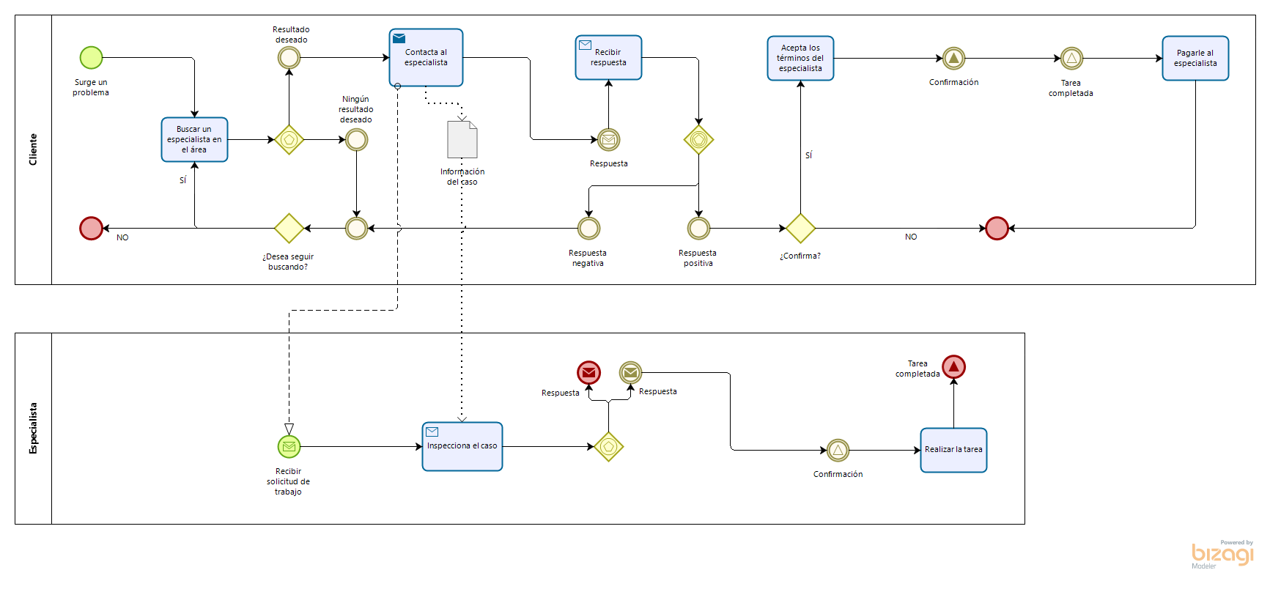

### Descripción de Actividades

A continuación se procederá a describir las actividades, el rol que realiza cada una de ellas y el tipo a la que pertenecen.

|  |  |  |  |  |
| --- | --- | --- | --- | --- |
| **ID** | **Actividad** | **Descripción** | **Rol** | **Tipo** |
| 1 | Buscar especialista en el área | El cliente hace uso de los anuncios en los medios de comunicación para buscar algún especialista obrero que pueda solucionar su problema. | Cliente | Manual |
| 2 | Contacta con el especialista | El cliente, después de encontrar a la persona adecuada para el trabajo, se pone en contacto con él para acordar los detalles. | Cliente | Manual |
| 3 | Inspecciona el caso | El especialista analiza los detalles del pedido y se asegura de poder cumplir con el trabajo según lo solicitado. Después de ello, emite su respuesta. | Especialista | Manual |
| 4 | Recibir la respuesta | El cliente revisa si el especialista aceptó o declinó su respuesta, además de cualquier modificación hecha. | Cliente | Manual |
| 5 | Acepta los términos del especialista | El cliente, después de revisar la respuesta, decide si confirmar que desea los servicios del especialista según lo que se acordó. | Cliente | Manual |
| 6 | Realiza la tarea | El especialista atiende la tarea que se le pidió realizar. | Especialista | Manual |
| 7 | Pagarle al especialista | Una vez el especialista termina el trabajo, el cliente debe de pagar el monto acordado por dicho servicio. | Cliente | Manual |